1. Доверительные отношения между доменами
https://www.tune-it.ru/web/raist/blog/-/blogs/19054210

Со стороны Windows для начала надо озаботиться видимостью домена ALD Pro. Для этого добавим DNS зону условной пересылки. Для этого открываем DNS Manager -> правой кнопкой по "Conditional Forwarders" -> "New Conditional Forwarder...". В открывшемся окне указываем имя домена, запросы к которому хотим пересылать:
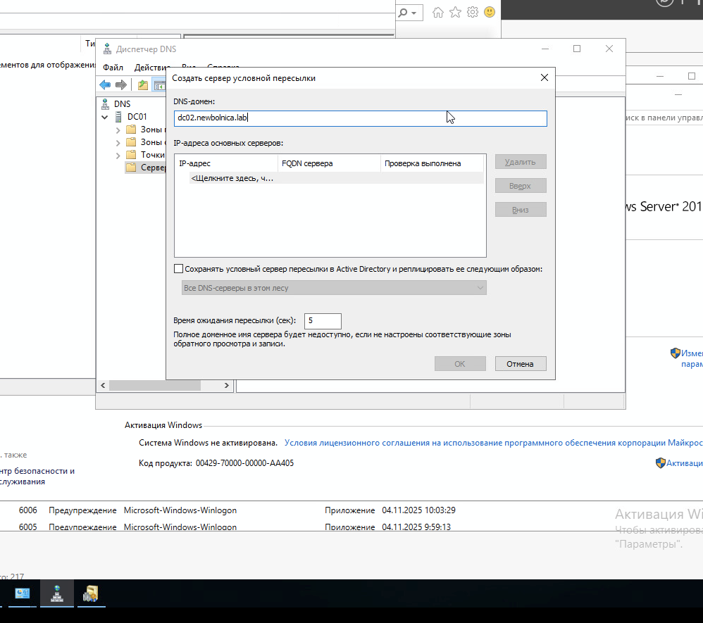
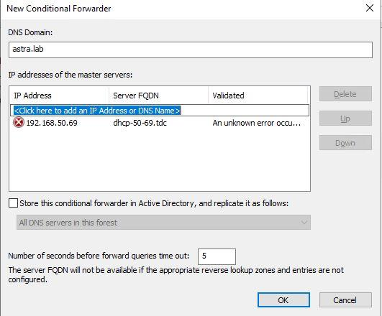
Теперь переходим к настройке доверительных отношений. Открываем Active Directory Domains and Trusts. Правой кнопкой по конфигурируемому домену и открыть свойства:
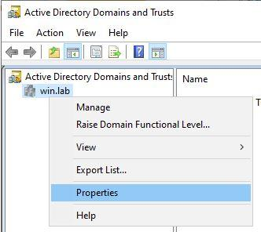

Открываем вкладку "Trusts" и нажимаем "New Trust...". Откроется визард по настройке доверительных отношений:
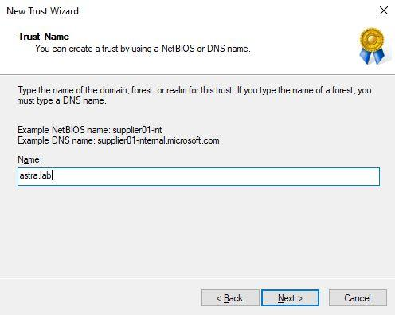
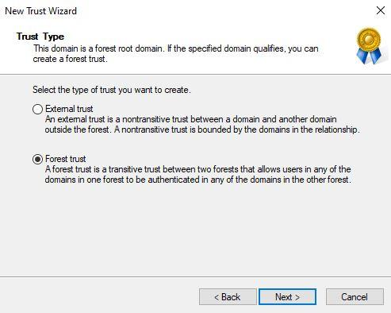
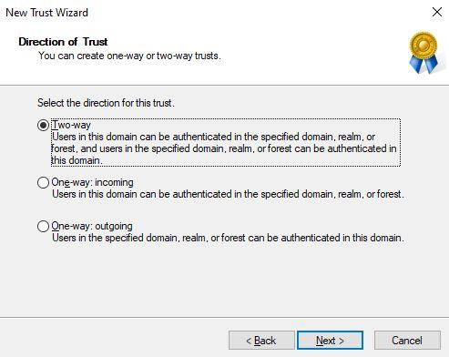
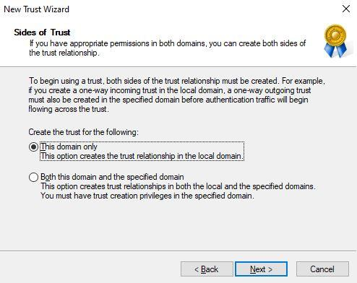
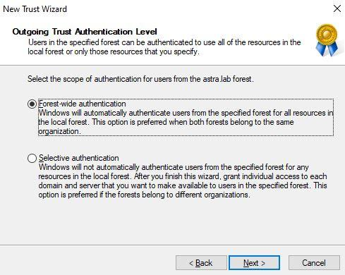
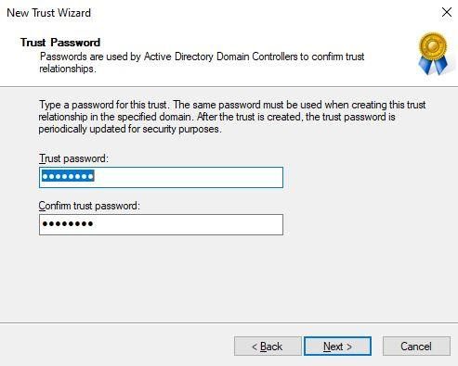

Потом везде нажимаем далее и выбираем не подтверждать исходящее доверие и не подтверждать входящее доверие.
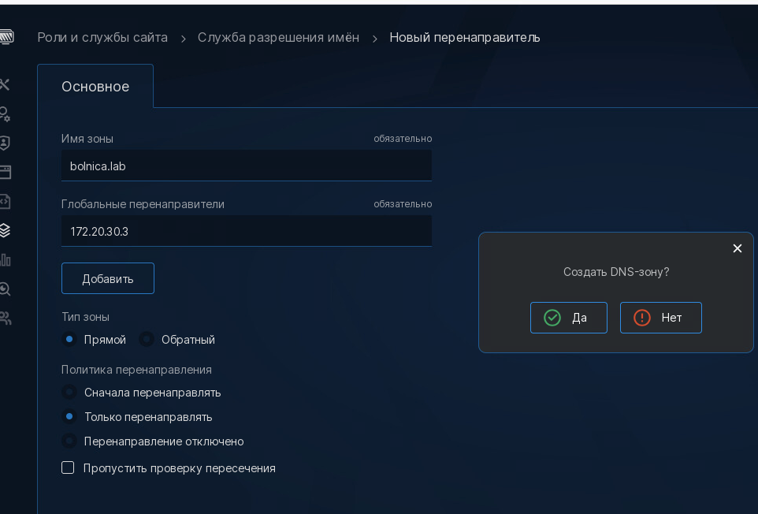

Далее настраиваем доверие со стороны ALD Pro.
Первым делом выключаем dnssec-validation на КД ALD Pro:
sudo nano /etc/bind/ipa-options-ext.conf

Находим строку
dnssec-validation yes;

Исправляем:
dnssec-validation no;

sudo ipactl restart

Далее приступаем к настройке доверительных отношений.
Для этого открываем веб-панель управления ALD Pro и переходим в раздел "Управление доменом" -> "Интеграция с доменами".
Для подготовки доменов к Миграции необходимо:
Посмотреть, создано ли подразделение в домене Active Directory:
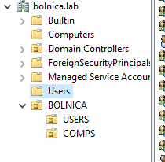

В нужные подразделения перенести Пользователей, компьютеры, группы безопасности (на скриншоте не создано соответствующее подразделение).

Теперь, когда мы запускаем Миграцию - у нас будет выбор какое Подразделение Мигрировать:
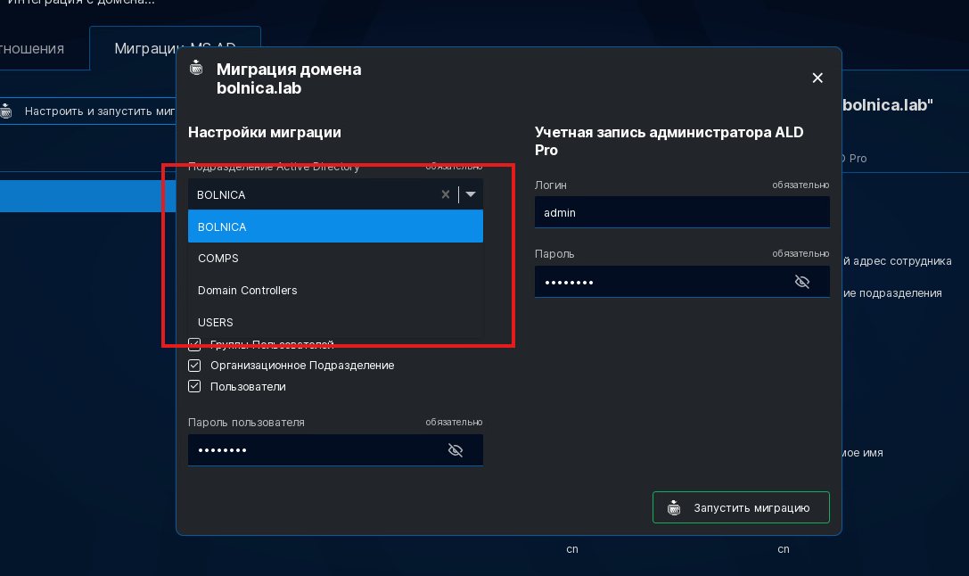

После миграции - в разделе Пользователи АЛД - будут отображаться Пользователи домена Active Directory. Теперь можно проходить аутентификацию бывшими Пользователями домена AD в домене ALD.
Внести пользователей в группу ipausers.

2. Установка IWTM
16 RAM 200GB HDD 2 CPU
Требования: Astra Linux: 1.7.5.9 или 1.7.5.16
Список репозиториев: deb https://dl.astralinux.ru/astra/frozen/1.7_x86-64/1.7.5/repository-main/ 1.7_x86-64 main contrib non-free
https://dl.astralinux.ru/astra/frozen/1.7_x86-64/1.7.5/repository-update/ 1.7_x86-64 main contrib non-free
https://dl.astralinux.ru/astra/frozen/1.7_x86-64/1.7.5/repository-base/ 1.7_x86-64 main contrib non-free
https://dl.astralinux.ru/astra/frozen/1.7_x86-64/1.7.5/repository-extended/ 1.7_x86-64 main contrib non-free

Вводим в домен - aldpro.ru/materials/2.5.0
Делаем frozen репозитории
Перетаскиваем дистрибутивы на сервер
chmod +x ./iwtm-installer
./iwtm-installer
На веб интерфейсе:
Подсунуть лицензии
Сделать LDAP с ALD
ALD: логин@домен
пароль
LDAP запрос: dc=..., dc=lab
AD: Домен\логин
Пароль
https://kb.infowatch.com/pages/viewpage.action?pageId=242037431
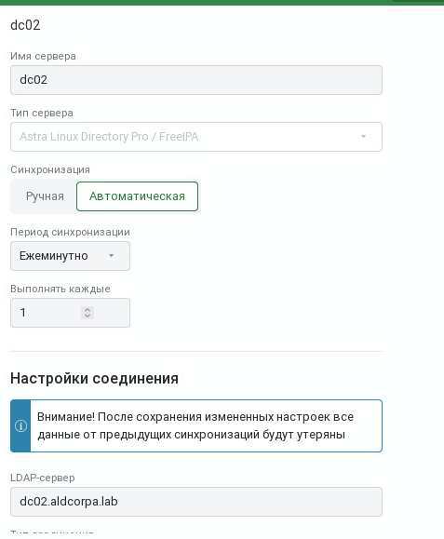
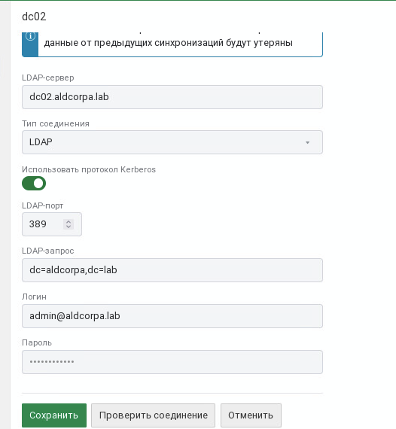
Настройка IWTM
Технологии - категории и термины - создаем категорию, в категории создаем термин (берем у бизнеса информацию)
Обьекты защиты - создаем обьект, в него выбираем созданную ранее категорию
Политики. Создаем политику и выбираем защищаемые данные ту категорию, что создали ранее. Выставляем правило передачи в одну или две стороны, выбираем компьютеры и запретить вердикт

3. Настройка файлового сервера
Заходим в веб АЛД Про: Роли и службы сайта -> Общий доступ к файлам.
Нажимаем кнопку "Новый сервер", Имя компьютера - выбираем из списка введенных в домен серверов; Имя сайта: Головной офис.
Нажимаем Сохранить (на данном этапе не создаем общую папку). Создается задача на установку роли, может занять больше 20 минут. Только после получения такого сообщения в Журнале:
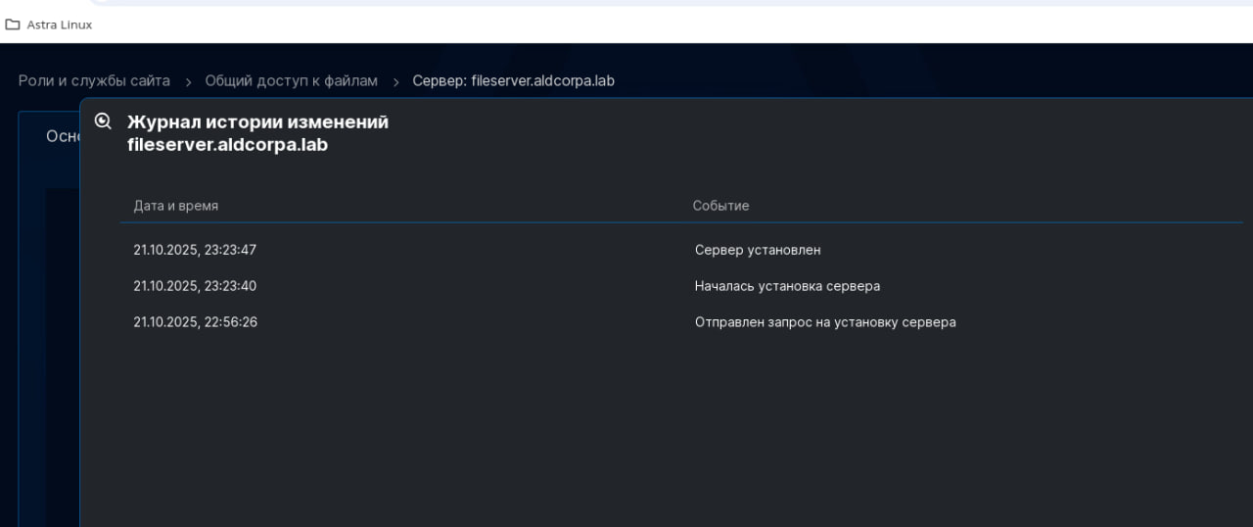
Открываем сервер - переходим на вкладку Общие папки, создаем папку. Название: любое, относительный путь выставится по умолчанию. Тип виртальной системы POSICX ACL, Browsable: Да, Access based share enum: Да. Права доступа оставляем по умолчанию. Наследование: Да. Нажимаем Сохранить, затем заходим снова в созданную папку, открываем вкладки с доступом (на данном этапе подразумевается, что в домене уже созданы группы, пользователи мигрированы) групп - выбираем нужную группу для данной папки.
ВАЖНО: По заданию будет несколько общих папок, соотвественно для каждой новой папки создаем свой экземпляр в Вебе АЛД Про.
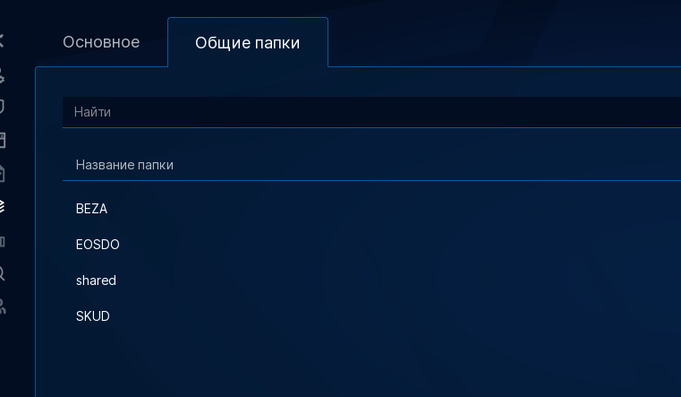

4. Сбор событий auditd (KUMA)
Подробная настройка описана здесь: https://github.com/KUMA-Community/kuma_auditd

1. На хосте Linux: apt-get install auditd audispd-plugins

2. Загрузить на хост KUMA
wget -O audit.rules https://raw.githubusercontent.com/Neo23x0/auditd/master/audit.rules
mv audit.rules /etc/audit/rules.d/

3. Добавляем в конец скачанного файла строки:
cat << EOF >> /etc/audit/rules.d/audit.rules
# root authorized_keys
-w /root/.ssh/authorized_keys -p wa -k rootkey
# motd audit
-w /etc/update-motd.d/ -p wa -k motd
# udev audit
-w /etc/udev/rules.d/ -p wa -k udev
# xdg audit
-w /etc/xdg/autostart/ -p wa -k xdg
-w /usr/share/autostart/ -p wa -k xdg
# Package Manager (APT/YUM/DNF)
-w /etc/yum/pluginconf.d/ -p wa -k package_man
-w /etc/apt/apt.conf.d/ -p wa -k package_man
-w /etc/dnf/plugins/dnfcon.conf -p wa -k package_man
# exta systemd
-w /usr/lib/systemd/ -p wa -k systemd
-w /lib/systemd/ -p wa -k systemd
-w /usr/local/lib/systemd/ -p wa -k systemd
-w /usr/local/share/systemd/user -p wa -k systemd_user

-w /usr/share/systemd/user -p wa -k systemd_user
# setcap audit
-w /usr/sbin/setcap -p x -k setcap
# rc audit
-w /etc/rc.local -p wa -k rclocal
## extra Shell/profile configurations
-w /etc/bash.bashrc -p wa -k shell_profiles
-w /etc/bash.bash_logout -p wa -k shell_profiles
-w /root/.profile -p wa -k shell_profiles
-w /root/.bashrc -p wa -k shell_profiles
-w /root/.bash_logout -p wa -k shell_profiles
-w /root/.bash_profile -p wa -k shell_profiles
-w /root/.bash_login -p wa -k shell_profiles
# extra search files
-w /usr/bin/find -p x -k T1083_File_And_DIrectory_Discovery
## Kernel Related Events
-w /usr/sbin/modprobe -p x -k T1547_Boot_or_Logon_Autostart_Execution
-w /usr/sbin/insmod -p x -k T1547_Boot_or_Logon_Autostart_Execution
-w /usr/sbin/lsmod -p x -k T1547_Boot_or_Logon_Autostart_Execution
-w /usr/sbin/rmmod -p x -k T1547_Boot_or_Logon_Autostart_Execution
-w /usr/sbin/modinfo -p x -k T1547_Boot_or_Logon_Autostart_Execution
-w /etc/modprobe.conf -p wa -k T1547.006_6
-w /etc/sysctl.conf -p wa -k sysctl
# extra file manipulation
-w /usr/bin/ftp -p x -k T1105_remote_file_copy
-w /usr/bin/sftp -p x -k T1105_remote_file_copy
-w /usr/bin/rsync -p x -k T1105_remote_file_copy
-w /usr/bin/cp -p x -k T1005_Data_from_Local_System
-w /usr/bin/dd -p x -k T1005_Data_from_Local_System
-a always,exit -F arch=b32 -S execve -S execveat -F exe=/usr/bin/shred -F -k T1070.004_1
-a always,exit -F arch=b64 -S execve -S execveat -F exe=/usr/bin/shred -F -k T1070.004_2
# split cmd audit
-w /usr/bin/split -p x -k split
EOF

4. Загрузить на хост Linux файл kuma_auditd.sh и сделать его исполняемым:
chmod +x kuma_auditd.sh

5. sudo ./kuma_auditd.sh -kuma_ip IPадресСерверKUMA -port ПортКоллектораKUMA -tcp(-udp)
Если все зеленое, можем проверять события.

5. Импортировать стандартный набор ресурсов KUMA
1. Заходим на веб-интерфейс KUMA
2. Последовательно открываем: Параметры - Обновления репозитория - Источником обновления выбираем "Серверы обновления ЛК" - Сохранить 0 "Запустить обновления".
3. После завершения обновления открываем "Ресурсы" - "Импортировать ресурсы" - ставим галочку на Все - Импортировать.

6. Сбор логов из MariaDB
https://kb.kuma-community.ru/books/podkliucenie-istocnikov/page/ksc-mariadb

Сбор логов из БД Postgres, MySQL производится аналогичным образом. Порядок всегда такой - создаем Секрет, настраваем Коннектор (в который включаем секрет, нормализатор) - правим Имя БД (если отличается от стандартного), настраваем Коллектор и проверяем соединение.

7. Правила корреляции

8. Групповые политики ALD Pro

9. Установка IWDM
2CPU 16 RAM 200GB HDD
Раскрываем репозитории
Устанавливаем conntrack dotnet postgres по инструкции
Настройка IWDM
Устанавливаем агент DM на устройство
Политики - создать политику на HTTPS
Два правила на копирование на и с сьемные устройства и на и с сетевые ресурсы(указываем в ресурсах адрес шары)
Сначала сертификаты, потом интеграция
https://kb.infowatch.com/pages/viewpage.action?pageId=242037431
Чтобы подсалась конфигурация на DM, нужно сначала применить политику на ТМ и нажать еще раз интеграция с ТМ (на сервере ДМ)
АГЕНТЫ ДМ РАБОТАЮТ ТОЛЬКО НА 1.7.5!!!!

10. Vipnet administrator
1) Устанавливаем ВМ Windows под Vipnet administrator
2) Вводим в виндовый домен
3) Устанавливаем ЦУС сервер
4) Устанавливаем ЦУС клиент
5) Устанавливаем УКЦ
6) В ЦУС сервис настройки - впн сервер - максимальные полномочия
7) В ЦУС Создаем 2 координатора
8) В ЦУС Добавить роли координатор ВА на созданные координаторы
9) Создаем клиентов (администратор, офисный сотрудник, филиальный сотрудник) и закрепляем за координаторами
10) Создаем аналогично пользователей и прикрепляем к своим клиентам(сетевой узел)
11) В свойствах координатора сделать связь в межсерверных каналах между собой
12) Создание связей пользователей между собой( свойства пользователя)
13) Заходим в УКЦ и меняем папку ключей дст + пароль администратора на все узлы
14) В свойствах координатора прописываем его адреса (первый адрес - внешний)
15) Получаем .дст
16) Устанавливаем через tftp
16.1) Даешь адаптер серверов
16.2) На цусе делаешь сеть
169.254.241.5
255.255.255.0
169.254.241.1
16.3) отключаешь брандмауэр
16.4) в компонентах windows включить tftp и простые службы tcp/ip
16.5) на координаторе wan от интернет провайдера. Остальные 3 лана ставишь серверной сетки
16.6)на координаторе выбираешь передать, через tftp
16.7) В ЦУС, в cmd с правами админа пишешь:
tftp -i 169.254.241.1 put C:\abn_001.dst (МЕНЯТЬ АДАПТЕР НА ФИЛИАЛ)
17) креды user user координатор
18) настраиваем координатор офис и филиал со своими сетями - гетвей у координаторов свой в интернет пфсенс!!
19) делаем NAT на координаторах и правило any any на транзитных фильтрах открытой сети
20) поднимаем интерфейс дмз и юзерский
В идеале должны быть правила
Из юзерской в интернет - закрыть
Из серверной в интернет - закрыть
Из ДМЗ в интернет разрешить
Из юзерской в ДМЗ - 3389 разрешить
21) На Linux сделать xrdp
22) Сделать пользователя и клиента - Директор (комп удаленщика) (привязать за Координатором Офиса)

Настройка ДНС:
После перенастройки шлюза на контроллере домена ALD Pro - необходимо выполнить следующие команды:
sudo nano /etc/network/interfaces
sudo systemctl restart networking
kinit admin
sudo ipactl restart
sudo ipa-dns-install

11. Доступ по SSH по сертификату
Идея заключается в создании одного места Администратора - с которого можно будет подключаться по SSH к управляющим серверам и их администрировать.
Для начала создать ВМ для Админа (не путать Випнет Администратор) - Астра линукс.
Далее:
ssh-keygen -t ed25519 -a 100 -f ~/.ssh/id_ed25519 -C "adminkey"
В момент запроса Парольной Фразы (Enter passphrase) - ввести пароль (в нашем случае иксы).
Далее необходимо скопировать ключ на все управляющие серверы:
ssh-copy-id -i ~/.ssh/id_ed25519.pub admin@172.20.30.____
В конце на каждом из серверов важно отключить вход по простому паролю в конфиге sshd:
sudo nano /etc/ssh/sshd_config (повторюсь, на каждом из серверов)
PubkeyAuthentication yes
PasswordAuthentication no
KbdInteractiveAuthentication no
ChallengeResponseAuthentication no
PermitEmptyPasswords no

sudo sshd -t
sudo systemctl reload sshd

Проверить вход по SSH - должен запросить не пароль, а парольную фразу (Доступ остался только с рабочего места Администратора, так как только там есть приватный ключ - доступа по SSH между самими управляющими северами - не будет!).

12. Data discovery
2CPU 12 RAM

13. Монтирование сетевой шары с Distrib

На новых ВМ не будет этого пакета:
sudo apt install cifs-utils

Монтирование:
sudo mount -t cifs //192.168.1.200/distr /mnt

14. Сегментирование
Согласно скриншотам: Segment/….
Дополнительно, на сервере Терминального интернета указать ДНС 77.88.8.8

Не забыть про правила туннелирования и порты 80, 993, 587, 25, 143 (RemoteUser -> Postfix)

14. Блокировка ПО
Предварительно посмотреть в Пуск список программ из раздела Графика:
Найти название программ в терминале командой:
which kolourpaint
выведется путь до программы
Выставить права на запуск только от root

sudo chmod 700 /usr/bin/blender
sudo chmod 700 /usr/bin/gimp
sudo chmod 700 /usr/bin/inkscape

Ввести в терминале команду:
ls -l /usr/bin/kolourpaint

Зафиксировать скриншотом права на запуск.

Следующая команда полностью запрещает запуск:
sudo chmod a-x /usr/bin/blender
sudo chmod a-x /usr/bin/gimp

Ввести в терминале команду:
ls -l /usr/bin/kolourpaint

Зафиксировать скриншотом права на запуск.

